最全面的变体违规申诉：

变体违规规避以及处理的全流程+保姆级别POA还原

自去年年底以来，亚马逊加大了对变体合规性的监控力度。据业内经验，多次违反变体政策可能导致账户被封，但这并非绝对，具体情况视违规程度而定（如合并僵尸链接，也出现过直接封店的）。
在亚马逊的申诉过程中，通常从误判角度进行申诉比直接承认违规更有效。承认违规虽然可能消除绩效警告，但也意味着确认存在违规行为，尤其是多次违规时，风险更高。首次违规，亚马逊通常会给予申诉机会，但多次违规（即使承认），风险会显著增加。从误判角度申诉，等于不认可亚马逊的绩效警告，若申诉成功，绩效记录将被移除。
变体违规可分为有意和无意两种。通过仔细研读亚马逊的变体政策，80%以上的无意违规是可以避免的。因此，深入了解政策，避免因疏忽导致的违规，至关重要。在申诉前，建议先自行了解变体违规政策，纠正违规内容，再进行申诉。
以下几个文章，基本也涵盖了所有关于变体违规方面的知识要点：变体合规政策，如何规避变体违规，以及变体违规的申诉思路：
1. 如何规避变体违规
近期亚马逊严查违规变体，不少卖家朋友收到警告感到人心惶惶，本文将带你了解违规变体的行为，风险来源，警告对账号的风险，以及如何降低违规变体的风险，违规变体导致封店的申诉思路。
（警告截图）

01常见违规变体的情况

1. 合并僵尸链接
2. 合并其它不同类目的变体（子体差异过大）
3. 同一个产品发多个链接做vine，然后合并
4. 更改详情页面（改文案和改图片），更改后 的详情和初始发布的详情差异过大
5. 变体主题不正确 （如变体A是灰色，变体B也 是灰色。不建议选择颜色主题把其中一个变体 写成”深灰“）
6. 变体名称不正确

02违规变体的风险来源

1. 竞品的举报。如果是违规变体很难杜绝，只有合并合规变体才能有效规避。尤其在你产品排名上涨比较快的时候，会很容易收到来自竞品的”关心“ -- 疯狂举报你违规变体。
2. 亚马逊系统的检测。亚马逊系统检测是基于listing/变体去做检测，要规避系统的检测，侧重点也就在于listing/变体的维度上。一些卖家会对同一个产品发多个链接做种子vine然后合并，这是在钻亚马逊的漏洞，是违规的，近期不建议去合并，风险是存在的。如果必须要合并，注意选择合适的变体主题，并且种子vine的链接和主链接的主图不能完全一样。
3. 买家投诉。发生几率比较少但也存在，买家会投诉合并的种子是不相关的变体。但测试过以买家端的角度投诉成功率也不高，这点风险是远低于上述两个的风险。

03违规变体警告对账号的风险

1. 一般不会因为一次违规就封店，但重复多次违反很有可能会封店。
2. 有些店铺一个月收到十几条变体警告店铺还是正常的，有些店铺收到一两条警告就要答题或者POA。账户状况评级分数和账号的抗风险能力一定程度上也会影响“变体违规警告”对于账户的影响程度。
3. 用小号合并一定程度会降低对大号的影响，但是最近有看到大号和小号连坐的情况。（有合并僵尸链接）
4. 一般变体违规警告申诉不难，但是最近有其他群友反馈这次违规变体警告，传出了一张截图显示多次变体违规，亚马逊会直接blocked，无法申诉（真伪性有待确认）

04降低违规变体的警告风险

1. 变体被拆除/不能合并，本质上是亚马逊认为这个变体不符合亚马逊的变体合并规则。规则改变不了，但我们可以做一些绕过系统的操作：
a. 合并相关性比较高的同类目变体。相对来说比较容易合并也没那么容易被拆分，如果类目差异很大（比如你卖鼠标，要合并的是衣服会容易被拆且收到警告），你可以尝试修改链接的文案，图片，描述，类目，节点，产品类型等，把变体链接和要合并的链接内容修改成类似，这样会提高合并的概率。
b. 切换其他类目合并。有些类目比较难合并的，有条件切换下别的类目（指的是一个产品适合多个类目），这也可能会提高合并/拆分的概率。
c. 参考竞品的变体主题。看下竞品类目多变体卖家，或者僵尸评论卖家，他们设置的变体主题是什么，可以以他们的主题作为参考。注意：他们没被拆并不代表他们的变体合规，有可能只是没被系统检查到而已。关于查看竞品变体主题，可以查看后台的变体向导。
d. 变体要尽可能合规。可以参考后台的要求，类似红1，红2，红3等等这些都是不合规的。

不同的变体主题，变体主题对应的名称都去试试，这也是影响拆分的概率的。常规测试中，可能size会比color主题要好，不同类目会有不同。

注意：如果A产品是红色，B产品也是红色，建议不要采用color相关的主题，选用其它的主题，避免系统抓取到报错。
e.如果同一个父体频繁被拆, 可能父体被系统标记了, 要换新的父体SKU ( 之前有遇到跨站点父体用同一个SKU也会出现合并报错得情况)

2. 不要合并大牌，或违禁的敏感产品，这种被抓到是会封店的。（如枪支，毒品，部分医疗器械，化学用品）
3. 用小号合并，风险一定程度会转移到小号。
4. 现在部分类目，合并了变体之后就无法出现在新品榜了，也就是大家认为的无新品期。
5. 同行投诉的解决办法：一是采取反击手段，二是让同行的投诉失效。就是按上述的方法让变体更加的合规，同行向亚马逊投诉，亚马逊认为不合规才会拆除。三是降低被同行发现的概率。可以尝试下禁售或者售空其它子体库存，这样竞品前台看不了这些不合规的变体，以及现在很多类目评论都不会显示不在售产品的变体主题了。（这个只能降低概率，如果同行发现还是可以投诉的）

（官方变体政策要求）

05违规变体导致封店的申诉思路

申诉思路：根本原因--采取行动--解决措施
1. 变体违规的根本原因：一般是让新员工/实习生背锅，由于他们对Asin创建政策和变体政策的不熟悉导致了此次违规。（亚马逊后台对于申诉指导的建议，也提醒要查看Asin创建相关政策）再附带违规变体asin的相关信息。
2. 为解决问题采取的行动：如对目前店铺所有listing进行排查，违规的变体已经进行删除；邀请专业的运营人员进行培训变体政策等等。可以附上1-3张培训照片（违规变体培训主题）让亚马逊觉得我们是真的知道错并积极改正。
3. 防止问题再次发生所采取的措施：定期对于员工进行政策培训；员工创建变体的时候，运营经理会二次审核等等。

最后，需要权衡操作违规变体的利弊，风险和利益的取舍，不建议在风口期做任何违规行为的操作。
2. 变体违规触发的原因，以及规避

1. 怎么判断产品是否组建变体
2. 如何判定变体不合规
3. 变体违规的四种类型
4. 目前容易引起变体违规的操作有哪些
5. 收到违规变体警告/封店的建议
6. 后续如何规避风险

01什么产品适合组建变体
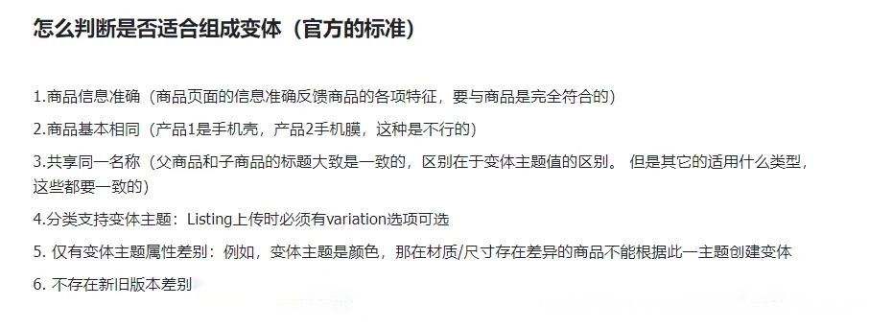

02如何判定变体不合规

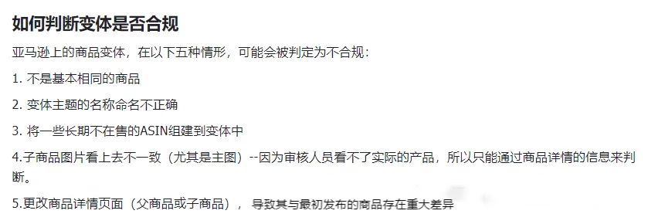

注意核对以上信息点。有一个踩坑点，有些卖家会发30个种子去做vine，然后30个vine被买家领取了。其实这个是违反了第三条政策的，建议发送vine的时候发40-50个，有出单，有BSR排名。

同样的道理，如果某个种子链接长期不在售（假设一切都合规），建议定期开售，甚至可以找人买1-2单。

03变体违规的四种类型

变体违规一般有四个类型

1. 违规合并：（比如水杯和充电宝合并）-- 这个是高风险操作

2. 违规拆分：（比如把某个有差评的子体拆出来）--相对风险偏低

3. 错误变体：（合并不同颜色的黑白灰，但是我的变体主题用的size)

4. 重复创建：一个产品发多个一样的链接，分开做vine

04目前容易引起变体违规的操作有哪些
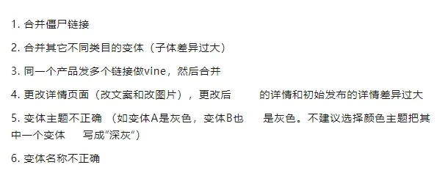

05收到违规变体警告/封店的建议

1. 如果收到的是一个框的，申诉难度比较大。建议目前先做好店铺和链接转移，等风口期才去申诉。

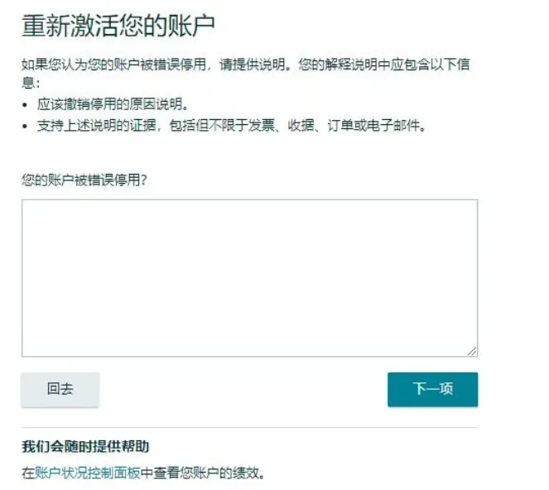

2. 变体警告能申诉不要直接点承认！变体警告能申诉不要直接点承认！变体警告能申诉不要直接点承认！

06后续如何规避风险

1. 熟悉后台政策，官方的文章、网上的变体资料，如果了解变体政策，基本可以规避80%以上的变体违规。

2. 后台的账户状况保障计划一定要加入，关键时刻可能会保命。

3. 有历史违规变体记录的卖家朋友需要注意，前段时间也传出来SPI（selling partner investigation），据说会计算卖家的历史违规绩效，进行累计，达到一定程度就会封店。这个真伪性不确定，但是从平台政策来讲，肯定要求是越来越合规，政策越来越严格的。
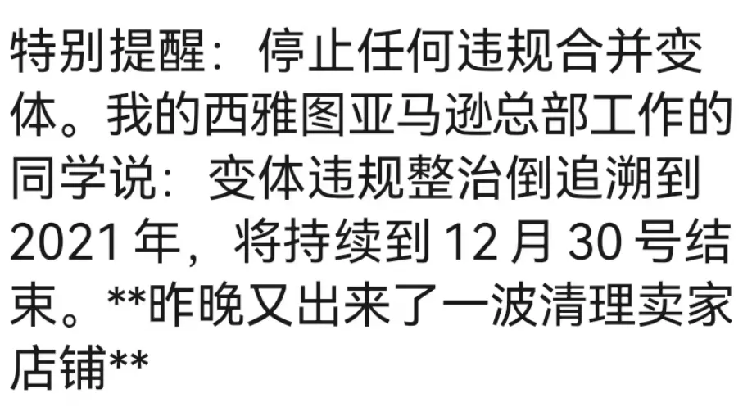

4. 如果老链接目前违规，但是系统还没检测到是否要拆？

回答：如果你的店铺有违规记录，而且目前这个店铺比较重要，建议拆开。

5. 目前传出来有一次警告封店的，有两次警告封店的，也有三次警告或者更多封店的。具体次数不好说，建议把第一次警告也当做最后一次机会。有警告的不要贪图方便点承认，或者放在那里不管，需要去申诉。申诉变体警告的案例：

案例：

来自于一位卖家朋友的，它的案例是所在类目没有合适的变体主题，也就是属于“错误变体”的违规。

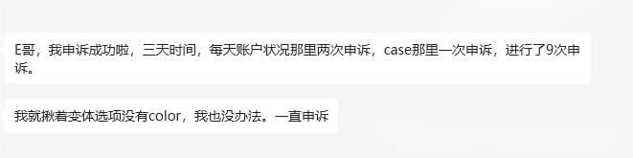
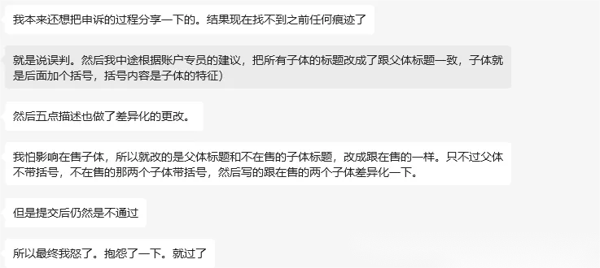

6. 后续规避风险的细节操作

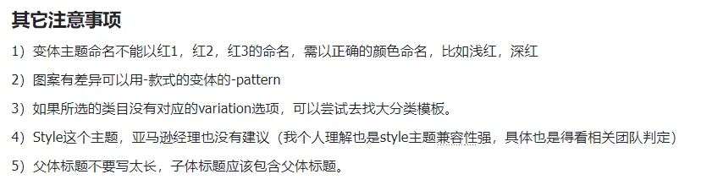
3. 变体违规的申诉案例：
之前针对账户的一个违规变体警告进行申诉的经过，一些经验分享给大家，供作参考。目前部分思路还会继续测试，有新的玩法再同步分享出来。

01事情经过

1. 合并的产品概况：
（1） 合并了五条链接，颜色是黑色，灰色，以及深黑色，浅黑色，深灰色。其中黑色和灰色是主推链接，另外三个颜色是种子链接。主推的链接带支架，种子链接不带支架
（2）种子链接的图片当时随便拍的一张图片，和主推链接存在一定的差异
（3）选择的是颜色主题
（4）父子标题不一致

2. 在3月初合并了这五条链接，在一周之后，变体就被拆分，并收到以下警告邮件：
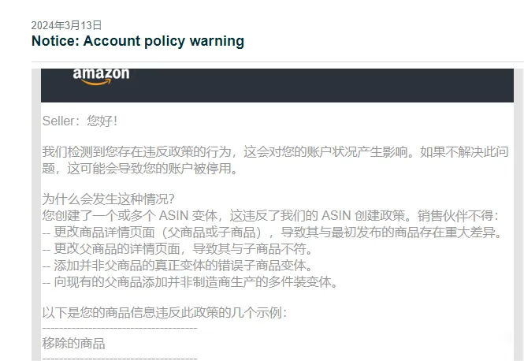

3. 收到警告邮件之后，我们马上开在线 "商品或商品信息" 相关的case让客服调查。客服初步判断大概率是因为主图看起来不像同一个产品。然后我们反馈说 “实际上是带的，只是这个是产品实拍图，没有展示全。” 然后她回复说可以帮我申请调查。
4. 调查过程中一直没有收到反馈，我们便联系了账户状况团队。账户状况专员说无效的变体类型是：Inconsistent Child Variation，也就是说子体和父体内容不一致，给我查看回复说：子体标题和父体不一致，另外变体之前的主图展示的好像不是一类产品（图片差异算是比较大）要我把这几项内容更改。
5. 开case更改主图和标题相关操作（具体修改过程不赘述）。修改成功之后再回到case申诉。中途收到case被拒的邮件，被拒绝的理由是【申诉被拒绝, 因为这些子项ASINs与已经属于系列的子项重复(图片显示相同的颜色)。因此, 它们被视为不一致的子变体, 这意味着它们具有滥用子商品ASINS的行为, 因此不应组合在一起。】
6. 在上次被拒之后。我们再次回到原来的case提交申诉，侧重点是这个变体是合规的。申诉的时候附带上了管理库存的截图，带时间戳。最后受到了申诉通过的邮件。（账户状况页面的绩效还没有消除）

7. 在后台的Case进行变体违规申诉之后，我们按照上述思路继续在后台Case联系客服消除绩效，以及账户状况页面进行申诉，两个方面同步进行。

申诉内容：我的变体是属于有效变体，变体警告属于误判，请查看case id：xxxx， 然后下一步提交case里面的两张截屏：图片名称备注有效变体截屏1以及有效变体截屏2，在今天收到了的绩效消除的信息。

02衍生的思考

1. 遇到投诉警告，先联系 “账户状况专员” 排查原因，有些系统标记的原因，他们才看得到。而且相关的账户状况问题，他们肯定也遇到过且具有一定的经验。任何申诉的前提条件，都应该是找准原因，方向错了，申诉就很难通过。
2.从我们申诉成功的案例来说，后台case申诉的信息是可以同步到账户账户页面/相关绩效团队的。比如以物流角度的申诉。同样的逻辑，如果SC客服申诉成功，我们也可以把申诉成功的Case ID（即相关变体团队审核变体是合规的）提交到账户状况页面的变体警告申诉里面。
3. 之前看到一些受限商品的其中一个申诉思路，就是把文案进行大改，向亚马逊证明该产品不属于受限商品。同理，以我们的案例，我们在警告前的变体确实存在违规，我们是通过简单的修改图片和改文案才去申诉的。
4. 降低被亚马逊拆分的概率：客服回复说的 “父体和子体的标题和图片差异不要太大，标题前面的信息要一致，for后面可以不一致”。以及父子体之前图片差异不要太大。
5. 由亚马逊验证过合规的变体，再去合并，这样会更稳？这个可以拭目以待。
VAE
目前是亚马逊风控时期，新型违规变体警告，各种新型扫号，风险系数是比较高的。以及前段时间传的沸沸扬扬的SPI（selling partner investigation）

有一些常见的问题，老品评论被拆了要不要合并？新品能不能合并种子？合规变体是否可以合并种子？针对这些问题我个人看法是：
1. 先自行排查变体是否真正的违规，找多几个客服一并排查，如果不违规，风险相对可控。
注：近期有看到合规种子vine也出现了违规变体警告的情况，对于这个问题，我个人看法是先确定先前的变体是否合规，产品合规是一个方面，变体主题，图片这些是其它判断违规。如果是基于误判的角度，是可以考虑申诉的。
2. 变体不合规是否要进行操作。围绕逻辑：先分析问题-问题对自身造成的影响-是否有替代和补充方案-风险和收益的权衡。（当然确实不建议在风口期做任何违规行为的操作。）
（1）分析变体的合规性：是否合规？不合规是否“严重”违规？如合并其它类目不相关的种子我会定义为“严重”违规，“严重”违规不考虑去做。从市场环境的角度下 ，竞品的违规变体是否还在做？
（2）确认问题对自身造成的影响：流量暴跌？广告转化率下跌，只点击不出单？订单下降了30%？公司就这个核心产品？
（3）是否有替代和补充方案: 能否用折扣，秒杀，促销等手段去降低影响？能否有新的获评的手段补充？
（4）风险和收益的权衡。做这个事情，可能会给你多10万的收益，问题发生承担的风险是50万的亏损，值不值得做？

- POA处理案例
本文主要针对变体违规申诉中的POA进行还原，包括对于近期频发的变体违规申诉被拒的处理方案。
一、 收到变体违规警告的POA
收到亚马逊变体违规警告的处理步骤：修改违规点—开case联系客服背书—整理证据申诉。该申诉模块针对所有变体违规的警告都适用（合并JS的没测试过），包括合并不同类目的产品，变体主题不正确，父体的文案设置不合理，子体不合规等等。
以下是POA原文，供大家参考和交流：
亲爱的亚马逊：
本次收到的变体违规警告属于亚马逊的误判，请帮我消除后台的绩效警告。
在最近收到父体asin：XXX的变体绩效通知之后，我立马开了买家支持团队的case请求排查变体信息，买家支持团队调查之后回复：
“您的商品变体：XXXX目前在系统中状态正常，属于合规变体。” 请查看case id: 155035XXXX
“ 卖家您好，这3个子体在父体 XXX中是正常的状态，变体关系是approved”
请查看case id: 154611XXXX
“目前变体关系也是没有问题的” 请查看case id: 154608XXXX
这3个case的客服团队可以佐证我的变体是合规的。
除此之外，在收到绩效通知之后，我也检查了前台变体显示情况，一直都是显示有效变体关系的，你也可以通过附件去进一步确认我们的变体是合规的。
变体后台截图
Case 1550350XXXX 证明合规
Case 1546110XXXX 证明合规
Case 1546083XXXX 证明合规
在申诉过程中，重要的是亚马逊告诉确认我的合规与否，我们需要怎么让他们告诉我是合规的（这句话可以理解一下，不能说的太直白。）
二、变体违规警告申诉失败的二次POA
如果按照上述的思路申诉却被拒，就会收到如下的亚马逊模板回复，这个情况近期会比较普遍（前段时间基本一封过）：
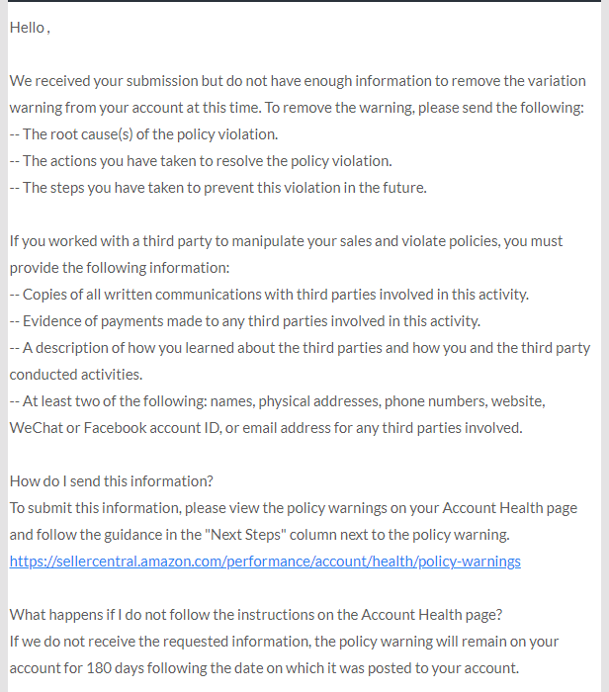
我们测试过以同样的思路进行二次申诉（即模仿第一次POA内容进行申诉），但是结果还是被拒。在这种情况下，建议重新审视申诉材料，调整申诉策略。以下是调整后的POA示例（申诉成功原文）：
Dear Amazon Seller Performance Team,
Thank you for your time reviewing our appeal. We appreciate the opportunity to address and clarify the variation policy warning on our account. Below is our detailed Plan of Action to resolve this issue.
Root Cause of the Policy Violation:
The parent ASIN [Parent ASIN] was flagged as a duplicate or non-compliant variation. However, we believe this is a misjudgment based on the following:
The parent ASIN is not a purchasable product and was created solely to connect its two child ASINs ([Child ASIN 1] and [Child ASIN 2]) under a color variation theme.
The parent ASIN does not have images uploaded manually; instead, the displayed image is automatically synchronized from one of its child ASINs. This may have caused confusion in the evaluation process.
Both child ASINs are functionally identical except for the base color, which is the defined variation theme.
【Multiple Seller Support agents have reviewed this case and confirmed that the variation structure is compliant. For example, case ID [Case ID 1] explicitly states that the appeal has been approved and the issue was due to a misjudgment.】
Actions Taken to Resolve the Policy Violation:
To address this issue and ensure compliance with Amazon’s policies, we have taken the following corrective actions:
Conducted a thorough internal review:
Verified that the parent ASIN and its child ASINs adhere to Amazon’s variation policy, specifically under the “color” variation theme.
Compiled evidence, including screenshots of the parent ASIN’s variation structure and child ASIN details, to confirm compliance.
Validated compliance with Amazon’s Seller Support:
Consulted multiple Seller Support agents through various case IDs (e.g., [Case ID 1], [Case ID 2], and [Case ID 3]) to confirm that the variation structure is compliant.
Received confirmation from Seller Support that this was a misjudgment.
Provided all relevant supporting evidence:
Attached screenshots of the parent ASIN setup.
Attached case logs from prior Seller Support confirmations of compliance.
These actions demonstrate that the reported violation is based on a misunderstanding, and the variation structure complies with Amazon’s policies.
The steps we have taken to prevent this violation in the future:
Enhanced internal auditing processes: Regularly review ASINs and variation structures to ensure compliance with Amazon’s guidelines.
Conduct periodic checks of all parent and child ASINs to avoid potential errors or misjudgments.
Trained our team on Amazon’s variation policies to ensure proper setup and understanding of compliant variation structures.
Maintain detailed records of all communications with Seller Support and relevant case approvals for future reference.
Avoidance of ambiguity in product details: Clearly differentiate child ASINs in product titles, bullet points, and images to reduce potential confusion.
We are committed to ensuring full compliance with Amazon’s policies and providing the best experience for customers on the platform. We kindly request your assistance in removing the variation warning and reinstating the variation relationship for the affected ASINs.
Best regards,
[Your Name]
注意：问题发生的根本原因，需要结合自己的实际情况去撰写！
POA申诉之后成功的截图
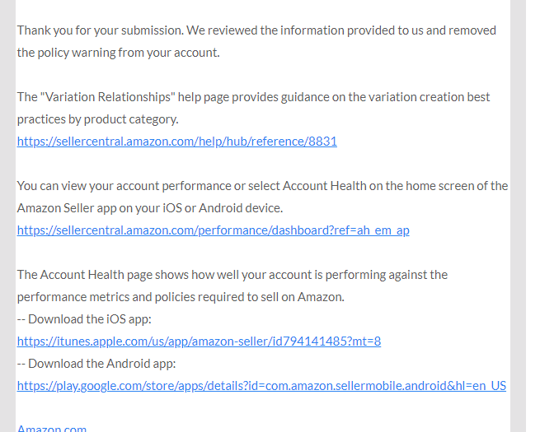
以上是我整理的关于变体违规的触发原因、预防措施以及被判定违规后的申诉方法。里面汇总了我们团队经过不断测试和总结的成功案例，毫无保留地分享给大家。希望阅读此文之后，大家对于变体合规性的规避以及问题处理都有更深刻的了解。变体违规不难规避，难的是对于政策的理解。其实好好研读相关变体政策，至少是规避80%以上的变体违规的。

